SỞ GIÁO DỤC VÀ ĐÀO TẠO  THÀNH PHỐ HỒ CHÍ MINH  TRƯỜNG TRUNG HỌC PHỔ THÔNG  BÌNH PHÚ  ĐỀ CHÍNH THỨC  (Đề thi có 04 trang) | KỲ KIỂM TRA HK2  LỚP 12 BAN TN, NĂM HỌC 2022 – 2023  Môn thi: VẬT LÝ  Thời gian làm bài: 50 phút  (không kể thời gian phát đề)  Mã đề 201
Họ và tên học sinh: ……………………………………………..
Số báo danh: ……………………………………………………
Câu 1: Khi nói về tia X, phát biểu nào sau đây đúng?
A. Tia X có khả năng đâm xuyên kém hơn tia hồng ngoại
B. Tia X có tác dụng sinh lý: nó hủy diệt tế bào.
C. Tia X có tần số nhỏ hơn tần số của tia hồng ngoại.
D. Tia X có bước sóng lớn hơn bước sóng của ánh sáng nhìn thấy.
Câu 2: Thanh sắt và thanh niken tách rời nhau được nung nóng đến cùng nhiệt độ 1000°C thì phát ra
A. hai quang phổ liên tục không giống nhau. B. hai quang phổ liên tục giống nhau.
C. hai quang phổ vạch giống nhau. D. hai quang phổ vạch không giống nhau.
Câu 3: Trong thí nghiệm Y-âng về giao thoa ánh sáng, hai khe được chiếu bằng ánh sáng trắng có bước sóng từ 380 nm đến 760 nm. Khoảng cách giữa hai khe là 0,8 mm, khoảng cách từ mặt phẳng chứa hai khe đến màn quan sát là 2 m. Trên màn, tại vị trí cách vân trung tâm 10 mm có bao nhiêu bức xạ cho vân sáng?
A. 3 bức xạ B. 4 bức xạ C. 6 bức xạ D. 5 bức xạ
Câu 4: Trong sơ đồ khối của một máy phát sóng vô tuyến điện đơn giản, không có mạch
A. phát dao động cao tần B. tách sóng C. khuyếch đại D. biến điệu
Câu 5: Trong thí nghiệm Iâng (Y-âng) về giao thoa ánh sáng, hai khe hẹp cách nhau một khoảng a = 0,5 mm, khoảng cách từ mặt phẳng chứa hai khe đến màn quan sát là D = 1,5 m. Hai khe được chiếu bằng bức xạ có bước sóng λ = 0,6 μm. Trên màn thu được hình ảnh giao thoa. Tại điểm M trên màn cách vân sáng trung tâm (chính giữa) một khoảng 10,8 mm có vân
A. sáng thứ 3. B. vân sáng 6. C. vân tối thứ 6. D. vân tối thứ 3.
Câu 6: Cho khối lượng của hạt nhân ${}_{\text{47}}^{\text{107}}{}\text{Ag}$là 106,8783u; của nơtron là 1,0087u; của prôtôn là 1,0073u. Độ hụt khối của hạt nhân ${}_{\text{47}}^{\text{107}}{}\text{Ag}$là
A. 0,9868u. B. 0,6986u. C. 0,6868u. D. 0,9686u.
Câu 7: Cho tốc độ ánh sáng trong chân không là c. Theo thuyết tương đối, một vật có khối lượng nghỉ m₀ chuyển động với tốc độ v thì nó có khối lượng động (khối lượng tương đối tính) là
A. $m_{0}\sqrt{1−\frac{v^{2}}{c^{2}}}\text{.}$ B. $\frac{m_{0}}{\sqrt{1+\frac{v^{2}}{c^{2}}}}\text{.}$ C. $\frac{m_{0}}{\sqrt{1−\frac{v^{2}}{c^{2}}}}\text{.}$ D. $m_{0}\sqrt{1+\frac{v^{2}}{c^{2}}}\text{.}$
Câu 8: Từ không khí, chiếu chùm sáng hẹp (coi như một tia sáng) gồm hai bức xạ đơn sắc màu đỏ và màu tím tới mặt nước với góc tới 53º thì xảy ra hiện tượng phản xạ và khúc xạ. Biết tia khúc xạ màu đỏ vuông góc với tia phản xạ. Chiết suất của nước đối với tia sáng màu đỏ là
A. 1,327. B. 1,333. C. 1,312. D. 1,343.
Câu 9: Tia laze được dùng
A. trong y học để chiếu điện, chụp điện.
B. để kiểm tra hành lí của hành khách đi máy bay.
C. để tìm khuyết tật bên trong các vật đúc bằng kim loại.
D. trong các đầu đọc đĩa , đo khoảng cách.
Câu 10: Trong mạch dao động đang hoạt động, phần dòng điện chạy qua tụ điện có bản chất là
A. điện trường biến thiên. B. từ trường biến thiên.
C. điện từ trường. D. sóng điện từ.
Câu 11: Đại lượng nào sau đây đặc trưng cho mức độ bền vững của hạt nhân?
A. Năng lượng nghỉ. B. Độ hụt khối.
C. Năng lượng liên kết. D. Năng lượng liên kết riêng.
Câu 12: Một mạch dao động LC lí tưởng với tụ điện có điện dung C = 5 nF, cuộn dây có độ tự cảm L = 4 mH. Điện áp cực đại giữa hai cực của tụ là 9 V. Cường độ dòng điện hiệu dụng chạy qua cuộn dây là
A. 7,1 mA B. 8,9 mA C. 3,6 mA D. 9,8 mA
Câu 13: Một mạch dao động LC lí tưởng đang có dao động điện từ tự do với tần số góc ω. Tại một thời điểm nào đó điện tích của tụ điện là q và cường độ dòng điện trong mạch là i. Dao động điện từ tự do trong mạch có điện tích cực đại Q₀ là
A. B.
C. D.
Câu 14: Ánh sáng đơn sắc là ánh sáng
A. có một màu và một bước sóng xác định, khi đi qua lăng kính không bị tán sắc.
B. có một màu và bước sóng nhất định, khi đi qua lăng kính sẽ bị tán sắc.
C. có một màu nhất định và bước sóng không xác định, khi đi qua lăng kính sẽ bị tán sắc.
D. có một màu nhất định và bước sóng không xác định, khi đi qua lăng kính không bị tán sắc.
Câu 15: Nếu sắp xếp các tia hồng ngoại, tia tử ngoại, tia Rơnghen và ánh sáng nhìn thấy theo thứ tự giảm dần của tần số thì ta có dãy sau:
A. Tia Rơnghen, tia tử ngoại, ánh sáng nhìn thấy, tia hồng ngoại.
B. Tia hồng ngoại, ánh sáng nhìn thấy, tia tử ngoại, tia Rơnghen .
C. Tia tử ngoại, tia hồng ngoại, tia Rơnghen, ánh sáng nhìn thấy.
D. Tia hồng ngoại, tia tử ngoại, tia Rơnghen, ánh sáng nhìn thấy.
Câu 16: Trong thí nghiệm Iâng (Y-âng) về giao thoa của ánh sáng đơn sắc, hai khe hẹp cách nhau 1,5 mm, mặt phẳng chứa hai khe cách màn quan sát 2 m. Khoảng cách giữa 5 vân sáng liên tiếp là 3,6 mm. Bước sóng của ánh sáng dùng trong thí nghiệm này bằng
A. 675 nm. B. 540 nm. C. 480 nm. D. 400 nm.
Câu 17: Khi chiếu ánh sáng đơn sắc màu lục vào một chất huỳnh quang thì ánh sáng huỳnh quang phát ra có thể là ánh sáng
A. màu tím. B. màu chàm. C. màu lam. D. màu vàng.
Câu 18: Xét nguyên tử hiđrô theo mẫu nguyên tử Bo. Cho biết bán kính Bo là r₀ = 5,3.10⁻¹¹ m. Quỹ đạo dừng P của êlectron trong nguyên tử Bo có bán kính
A. 132,5.10⁻¹¹ m. B. 31,8.10⁻¹¹ m. C. 26,5.10⁻¹¹ m. D. 190,8.10⁻¹¹ m.
Câu 19: Một chất phóng xạ X phóng xạ α rồi biến thành hạt nhân Y. Tại thời điểm t₁, tỉ số giữa số hạt nhân Y và số hạt nhân X trong mẫu là 7. Tại thời điểm t₂ = t₁ + 414 ngày, thì tỉ lệ đó là 63. Chu kì bán rã của chất X là
A. 168 ngày. B. 138 ngày. C. 188 ngày. D. 240 ngày.
Câu 20: Khi nói về quá trình lan truyền sóng điện từ, phát biểu nào sau đây sai?
A. Sóng điện từ lan truyền được trong chân không.
B. Dao động của điện trường và của từ trường tại một điểm luôn đồng pha nhau.
C. Vectơ cường độ điện trường cùng phương với vectơ cảm ứng từ .
D. Sóng điện từ là sóng ngang và mang năng lượng.
Câu 21: Trong thí nghiệm Y-âng về giao thoa ánh sáng, khoảng cách giữa hai khe là 0,5 mm, khoảng cách từ mặt phẳng chứa hai khe đến màn là 2 m. Ánh sáng đơn sắc dùng trong thí nghiệm có bước sóng 0,55 μm. Vùng giao thoa trên màn rộng 26 mm (vân trung tâm ở chính giữa). Số vân tối trên vùng giao thoa là
A. 13. B. 11. C. 14. D. 12.
Câu 22: Phóng xạ là hiện tượng
A. một hạt nhân khi hấp thu một nơtrôn sẽ biến đổi thành hạt nhân khác.
B. một hạt nhân tự động phát ra tia phóng xạ và biến đổi thành hạt nhân khác.
C. các hạt nhân tự động phóng ra những hạt nhân nhỏ hơn và biến đổi thành hạt nhân khác.
D. các hạt nhân tự động kết hợp với nhau và tạo thành hạt nhân khác.
Câu 23: Tia nào sau đây được ứng dụng trong việc phát hiện lỗi bên trong sản phẩm đúc?
A. Tia X. B. Tia hồng ngoại. C. Tia gamma. D. Tia tử ngoại.
Câu 24: Pin quang điện là nguồn điện, trong đó
A. cơ năng được biến đổi trực tiếp thành điện năng.
B. quang năng được biến đổi trực tiếp thành điện năng.
C. nhiệt năng được biến đổi trực tiếp thành điện năng.
D. hóa năng được biến đổi trực tiếp thành điện năng.
Câu 25: Chiếu một chùm sáng song song hẹp gồm bốn thành phần đơn sắc: đỏ, vàng, lam và tím từ một môi trưòng trong suốt tới mặt phẳng phân cách với không khí có góc tới 37⁰. Biết chiết suất của môi trường này đối với ánh sáng đơn sắc: đỏ, vàng, lam và tím lần lượt là 1,643; 1,657; 1,672 và 1,685. Thành phần đơn sắc ló ra không khí là
A. vàng, lam và tím. B. đỏ, vàng và lam. C. đỏ và vàng. D. lam và tím.
Câu 26: Một nguồn phát ra bức xạ đơn sắc với công suất 8 W, trong mỗi giây nguồn phát ra 4,83.10¹⁹ phôtôn. Cho hằng số Plănk h = 6,625.10⁻³⁴ Js. Bức xạ do đèn phát ra có tần số là
A. 2,0.10¹⁴ Hz. B. 6,0.10¹⁴ Hz. C. 8,3.10¹⁴ Hz. D. 2,5.10¹⁴ Hz.
Câu 27: Mạch chọn sóng của máy thu vô tuyến điện gồm tụ điện có điện dung C = 20 pF và cuộn cảm thuần có độ tự cảm L = 50 μH. Bước sóng điện từ mà mạch thu được xấp xỉ là
A. 60 m. B. 50 m. C. 1885 m. D. 600 m.
Câu 28: Trong nước, một ánh sáng đơn sắc có bước sóng là λ. Năng lượng của phôtôn ánh sáng này bằng 2,15 eV. Biết chiết suất của nước đối với ánh sáng đơn sắc trên là 1,32. Cho hằng số Plănk h = 6,625.10⁻³⁴ Js, tốc độ ánh sáng trong chân không c = 3.10⁸ m/s. Giá trị λ là
A. 700,3 nm. B. 577,8 nm. C. 437,7 nm. D. 530,5 nm.
Câu 29: Quang điện trở hoạt động dựa trên nguyên tắc nào?
A. Sự phụ thuộc điện trở vào nhiệt độ. B. Hiện tượng quang điện ngoài.
C. Hiện tượng quang điện trong D. Hiện tượng nhiệt điện.
Câu 30: Trong bài thực hành đo bước sóng ánh sáng do một laze phát ra bằng thí nghiệm giao thoa ánh sáng của Y-âng, một học sinh xác định được các kết quả: khoảng cách giữa hai khe là 1,00 ± 0,01 (mm), khoảng cách từ mặt phẳng hai khe tới màn là 100 ± 1 (cm) và khoảng vân trên màn là 0,50 ± 0,01 (mm). Ánh sáng dùng trong thí nghiệm có bước sóng
A. 0,50 ± 0,02 (μm). B. 0,60 ± 0,02 (μm).
C. 0,60 ± 0,01 (μm). D. 0,50 ± 0,01 (μm).
Câu 31: Mạch dao động LC lí tưởng có L = 2 mH. Cường độ dòng điện cực đại trong mạch là 3 mA, điện tích cực đại trên một bản tụ điện là 9 nC. Điện dung C của tụ có giá trị là
A. 4,5 μF. B. 4,5 pF. C. 4,5 mF. D. 4,5 nF.
Câu 32: Cho phản ứng hạt nhân: ${}_{\text{11}}^{\text{23}}{}\text{Na}+{}_{1}^{1}{}H→{}_{2}^{4}{}\text{He}+{}_{\text{10}}^{\text{20}}{}\text{Ne}$. Lấy khối lượng các hạt nhân ${}_{\text{11}}^{\text{23}}{}\text{Na}$; ${}_{\text{10}}^{\text{20}}{}\text{Ne}$; ${}_{2}^{4}{}\text{He}$; ${}_{1}^{1}{}H$ lần lượt là 22,9837 u; 19,9869 u; 4,0015 u; 1,0073 u. Cho 1u = 931,5 MeV/c². Trong phản ứng này, năng lượng
A. thu vào là 3,4524 MeV. B. thu vào là 2,4219 MeV.
C. tỏa ra là 2,4219 MeV. D. tỏa ra là 3,4524 MeV.
Câu 33: Côban (Co) là đồng vị phóng xạ có chu kì bán rã bằng 5,27 năm. Ban đầu, một mẫu Co nguyên chất có khối lượng 100 g. Sau khoảng thời gian bao lâu thì lượng Co còn lại là 10 g?
A. 17,51 năm. B. 13,71 năm. C. 19,81 năm. D. 15,71 năm.
Câu 34: Một kim loại có công thoát êlectton là 3,45 eV. Chiếu lần lượt vào kim loại này các bức xạ có bước sóng là λ₁ = 0,25 μm, λ₂ = 0,4 μm, λ₃ = 0,56 μm, λ₄ = 0,2 μm. Cho hằng số Plănk h = 6,625.10⁻³⁴ Js, tốc độ ánh sáng trong chân không c = 3.10⁸ m/s. Những bức xạ có thể gây ra hiện tượng quang điện ở kim loại này có bước sóng là
A. λ₁, λ₂ và λ₄. B. λ₁, λ₂, λ₃ và λ₄. C. λ₁ và λ₄. D. λ₃ và λ₂.
Câu 35: Theo mẫu nguyên tử Bo, trong nguyên tử hiđrô, chuyển động của êlectron quanh hạt nhân là chuyển động tròn đều. Gọi v là tốc độ của êlectron khi nó chuyển động trên quỹ đạo L. Tốc độ của êlectron khi nó chuyển động trên quỹ đạo N là
A. 2v B. $\frac{v}{2}$ C. 8v D. $\frac{v}{8}$
Câu 36: Trong thí nghiệm Y-âng về giao thoa ánh sáng, khoảng cách giữa hai khe là 0,5 mm, khoảng cách từ mặt phẳng chứa hai khe đến màn quan sát là 2 m. Nguồn sáng phát ra vô số ánh sáng đơn sắc có bước sóng λ với 450 nm ≤ λ ≤ 650 nm. Khoảng có bề rộng nhỏ nhất trên màn mà không có vân sáng nào quan sát được là
A. 0,10 mm. B. 0,15 mm. C. 0,30 mm. D. 0,2 mm.
Câu 37: Tiến hành thí nghiệm Y-âng về giao thoa ánh sáng, nguồn sáng phát ra đồng thời hai ánh sáng đơn sắc có bước sóng λ₁ và λ₂. Trên màn, trong khoảng giữa hai vị trí có vân sáng trùng nhau liên tiếp có tất cả N vị trí mà ở mỗi vị trí đó có một bức xạ cho vân sáng. Biết λ₁ và λ₂ có giá trị từ 699 nm đến 750 nm. N có thể nhận giá trị nào sau đây?
A. 25. B. 28. C. 31. D. 32.
Câu 38: Xét nguyên tử hiđrô theo mẫu nguyên tử Bo. Gọi r₀ và v₀ lần lượt là bán kính quỹ đạo và tốc độ chuyển động của electron ở trạng thái cơ bản. Khi nguyên tử chuyển từ trạng thái dừng n₁ đến trạng thái dừng n₂ thì tôc độ chuyên động của electron giảm một lượng là v₀/4. Khi đó bán kính quỹ đạo chuyển động của electron
A. tăng 3r₀. B. tăng 12r₀. C. giảm 15r₀. D. giảm 16r₀.
Câu 39: Hạt nhân nguyên tử được xem như một quả cầu và bán kính R của hạt nhân được tính theo số khối A của nó với công thức R = 1, 2.10⁻¹⁵.A^{1/3} (m). Biểt m_{p} = 1,00728 u; m_{n} = 1,00866 u. Lấy 1 u = 1,66055.10⁻²⁷ kg = 931,5 MeV/c². Hạt nhân nguyên tử ${}_{3}^{7}{}\text{Li}$có khối lượng riêng 229,8843.10¹⁵ kg/m³ thì năng lượng liên kết riêng của hạt nhân này là
A. 5,60 MeV/nuclôn. B. 7,66 MeV/nuclôn.
C. 39,23 MeV/nuclôn. D. 53,62 MeV/nuclôn.
Câu 40: Xét hai mạch dao động điện từ LC lý tưởng. Hình dưới là đồ thị biểu diễn sự biến đổi điện tích trên một bản tụ theo thời gian của mạch thứ nhất (đường nét đứt) và mạch thứ hai (đường liền nét). Tại thời điểm t₁ thì tỉ số cường độ dòng điện trong mạch thứ nhất và cường độ dòng điện trong mạch thứ hai là
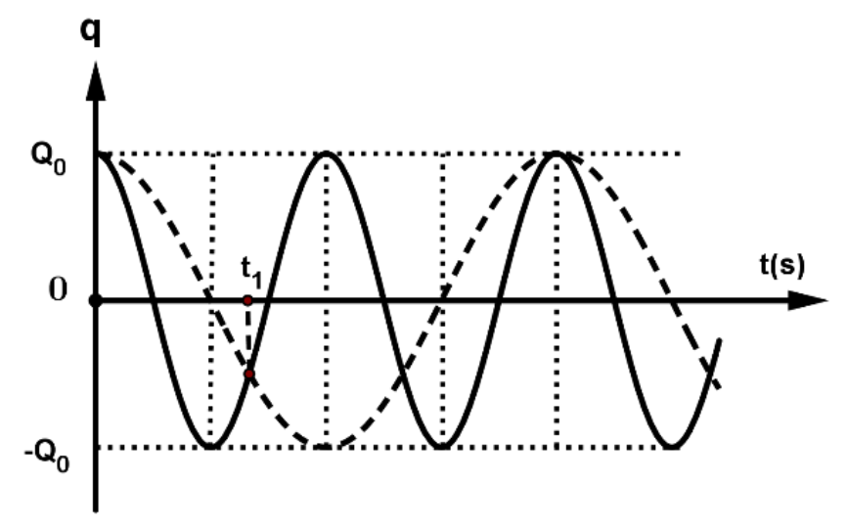
A. 2. B. $\frac{1}{2}$. C. $−\frac{1}{2}$. D. $−\frac{1}{4}$.

----------- HẾT ----------

ĐÁP ÁN CÁC MÃ ĐỀ THI HK2 VẬT LÝ 12 NH 2022-2023 (BỘ 1)
made | cauhoi | dapan | made | cauhoi | dapan | made | cauhoi | dapan | made | cauhoi | dapan
201 | 1 | B | 202 | 1 | B | 203 | 1 | A | 204 | 1 | B
201 | 2 | B | 202 | 2 | B | 203 | 2 | D | 204 | 2 | C
201 | 3 | D | 202 | 3 | A | 203 | 3 | B | 204 | 3 | C
201 | 4 | B | 202 | 4 | B | 203 | 4 | A | 204 | 4 | A
201 | 5 | B | 202 | 5 | A | 203 | 5 | C | 204 | 5 | D
201 | 6 | A | 202 | 6 | D | 203 | 6 | A | 204 | 6 | D
201 | 7 | C | 202 | 7 | C | 203 | 7 | B | 204 | 7 | B
201 | 8 | A | 202 | 8 | D | 203 | 8 | C | 204 | 8 | C
201 | 9 | D | 202 | 9 | B | 203 | 9 | C | 204 | 9 | B
201 | 10 | A | 202 | 10 | B | 203 | 10 | B | 204 | 10 | A
201 | 11 | D | 202 | 11 | A | 203 | 11 | D | 204 | 11 | A
201 | 12 | A | 202 | 12 | C | 203 | 12 | B | 204 | 12 | C
201 | 13 | C | 202 | 13 | C | 203 | 13 | D | 204 | 13 | D
201 | 14 | A | 202 | 14 | C | 203 | 14 | B | 204 | 14 | B
201 | 15 | A | 202 | 15 | D | 203 | 15 | C | 204 | 15 | D
201 | 16 | A | 202 | 16 | D | 203 | 16 | C | 204 | 16 | A
201 | 17 | D | 202 | 17 | D | 203 | 17 | D | 204 | 17 | A
201 | 18 | D | 202 | 18 | D | 203 | 18 | D | 204 | 18 | D
201 | 19 | B | 202 | 19 | C | 203 | 19 | D | 204 | 19 | D
201 | 20 | C | 202 | 20 | C | 203 | 20 | B | 204 | 20 | B
201 | 21 | D | 202 | 21 | B | 203 | 21 | D | 204 | 21 | B
201 | 22 | B | 202 | 22 | D | 203 | 22 | A | 204 | 22 | B
201 | 23 | A | 202 | 23 | D | 203 | 23 | D | 204 | 23 | B
201 | 24 | B | 202 | 24 | D | 203 | 24 | B | 204 | 24 | A
201 | 25 | C | 202 | 25 | B | 203 | 25 | A | 204 | 25 | B
201 | 26 | D | 202 | 26 | A | 203 | 26 | D | 204 | 26 | C
201 | 27 | A | 202 | 27 | C | 203 | 27 | A | 204 | 27 | C
201 | 28 | C | 202 | 28 | A | 203 | 28 | C | 204 | 28 | A
201 | 29 | C | 202 | 29 | C | 203 | 29 | A | 204 | 29 | D
201 | 30 | A | 202 | 30 | A | 203 | 30 | D | 204 | 30 | D
201 | 31 | D | 202 | 31 | D | 203 | 31 | C | 204 | 31 | B
201 | 32 | C | 202 | 32 | A | 203 | 32 | D | 204 | 32 | C
201 | 33 | A | 202 | 33 | D | 203 | 33 | A | 204 | 33 | C
201 | 34 | C | 202 | 34 | A | 203 | 34 | B | 204 | 34 | A
201 | 35 | B | 202 | 35 | B | 203 | 35 | C | 204 | 35 | B
201 | 36 | D | 202 | 36 | B | 203 | 36 | C | 204 | 36 | B
201 | 37 | C | 202 | 37 | D | 203 | 37 | A | 204 | 37 | A
201 | 38 | B | 202 | 38 | A | 203 | 38 | C | 204 | 38 | D
201 | 39 | A | 202 | 39 | C | 203 | 39 | D | 204 | 39 | C
201 | 40 | C | 202 | 40 | C | 203 | 40 | B | 204 | 40 | C

MA TRẬN ĐỀ KIỂM TRA CUỐI KÌ II
MÔN: VẬT LÍ 12 – THỜI GIAN LÀM BÀI: 50 PHÚT
TT | NỘI DUNG KIẾN THỨC | ĐƠN VỊ  KIẾN THỨC,  KĨ NĂNG | SỐ CÂU HỎI THEO MỨC ĐỘ NHẬN THỨC |  |  |  |  |  |  |  |  |  |  |  |  |  |  |  |  | Tổng  số câu |  |  | Tổng
TT | NỘI DUNG KIẾN THỨC | ĐƠN VỊ  KIẾN THỨC,  KĨ NĂNG | NHẬN BIÊT |  |  |  | THÔNG HIỂU |  |  |  | VẬN DỤNG |  |  |  | VẬN DỤNG CAO
TT | NỘI DUNG KIẾN THỨC | ĐƠN VỊ  KIẾN THỨC,  KĨ NĂNG | Ch TN | Thời  gian | ch TL | Thời gian | Ch TN | Thời gian | ch TL | Thời gian | Ch TN | Thời gian | ch TL | Thời gian | Ch TN | Thời gian | ch TL | Thời gian | Ch TN |  | Ch TL | Thời gian  phút |  | Tỉ  lệ  % điểm
1 | Dao động và  sóng điện từ | 1.1. Mạch dao động | 2 | 1,5 |  |  | 1 | 0,75 |  |  | 2 | 2 |  |  | 1 | 4,5 |  |  | 6 |  |  | 28,25 |  | 56,5
1 | Dao động và  sóng điện từ | 1.2. Điện từ trường | 2 | 1,5 |  |  |  |  |  |  |  |  |  |  |  |  |  |  | 2 |  |  |  |  | 56,5
2 | Sóng ánh sáng | 2.1. Tán sắc ánh sáng | 1 | 0,75 |  |  | 1 | 0,75 |  |  |  |  |  |  |  |  |  |  | 2 |  |  |  |  | 56,5
2 | Sóng ánh sáng | 2.2. Giao thoa ánh sáng | 1 | 0,75 |  |  | 1 | 0,75 |  |  | 4 | 4 |  |  | 2 | 8 |  |  | 9 |  |  |  |  | 56,5
2 | Sóng ánh sáng | 2.3. Đo bước sóng ánh sáng bằng phương pháp giao thoa | 1 | 0,75 |  |  | 1 | 0,75
2 | Sóng ánh sáng | 2.4. Tia hồng ngoại và tia tử ngoại | 2 | 1,5 |  |  | 1 | 0,75 |  |  |  |  |  |  |  |  |  |  | 3 |  |  |  |  | 56,5
2 | Sóng ánh sáng | 2.5. Tia X | 1 | 0,75 |  |  | 1 | 0,75
3 | Lượng tử ánh sáng | 3.1. Hiện tượng quang điện. Thuyết lượng tử ánh sáng | 1 | 0,75 |  |  | 1 | 0,75 |  |  | 1 | 1 |  |  |  |  |  |  | 3 |  |  | 21,75 |  | 43,5
3 | Lượng tử ánh sáng | 3.2. Hiện tượng quang điện trong | 1 | 0,75 |  |  |  |  |  |  |  |  |  |  |  |  |  |  | 1 |  |  |  |  | 43,5
3 | Lượng tử ánh sáng | 3.3. Mẫu nguyên tử Bo | 2 | 1,5 |  |  | 1 | 0,75 |  |  | 2 | 2 |  |  | 1 | 4 |  |  | 5 |  |  |  |  | 43,5
4 | Hạt nhân  nguyên tử | 4.1. Tính chất và cấu tạo hạt nhân | 1 | 0,75 |  |  | 1 | 0,75 |  |  | 1 | 1 |  |  |  |  |  |  | 3 |  |  |  |  | 43,5
4 | Hạt nhân  nguyên tử | 4.2. Năng lượng liên kết của hạt nhân. Phản ứng hạt nhân | 2 | 1,5 |  |  | 1 | 0,75 |  |  | 1 | 1 |  |  | 1 | 4,5 |  |  | 5 |  |  |  |  | 43,5
Tổng |  |  | 16 | 12 |  |  | 8 | 6 |  |  | 11 | 11 |  |  | 5 | 21 |  |  | 40 |  |  | 50 |  | 100
Tỉ lệ % điểm |  |  | 40% |  |  |  | 20% |  |  |  | 27,5% |  |  |  | 12,5%
Tổng điểm |  |  | 4 điểm |  |  |  | 2 điểm |  |  |  | 2,75 điểm |  |  |  | 1,25 điểm

 |  |  | BẢN ĐẶC TẢ ĐỀ KIỂM TRA CUỐI KỲ II
 |  |  | MÔN: VẬT LÍ 12 - THỜI GIAN LÀM BÀI: 50 PHÚT
TT | Nội dung | Đơn vị kiến | Mức độ kiến thức, kĩ năng cần kiểm tra, đánh giá | Số câu hỏi theo các mức độ nhận
TT | kiến thức, kĩ | thức, kĩ năng | Mức độ kiến thức, kĩ năng cần kiểm tra, đánh giá | thức

năng


1 | Dao động và | 1.1. Mạch dao
1 | Sóng điện từ | động

Nhận biết:


Nêu được cấu tạo và nêu được vai trò của tụ điện và cuộn cảm trong hoạt động của mạch dao động LC.

Nêu được công thức tính chu kì dao động riêng, tần số riêng và tần số góc của mạch dao động LC.

Nêu được dao động điện từ là gì (cường độ điện trường trong tụ điện và cảm ứng từ trong cuộn cảm biến thiên điều hòa).

Nêu được năng lượng điện từ của mạch dao động LC là gì (năng lượng điện tập trung ở tụ điện và năng lượng từ tập trung ở cuộn cảm).

Thông hiểu:

Tính được chu kì riêng, tần số riêng, tần số góc, L, C thông qua công thức chu kì riêng.

Nêu được mối quan hệ về pha giữa q và i và mối quan hệ giữa Io với Qo.

Giải thích được vì sao E và B biến thiên điều hòa khi q và i biến thiên điều hòa.

Vận dụng:

Vận dụng được công thức T = 2p LC trong các bài bài tập đơn giản.
Vận dụng cao:

Vận dụng được công thức T = 2p LC , các kiến thức
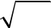

Nhận Thông Vận Vận
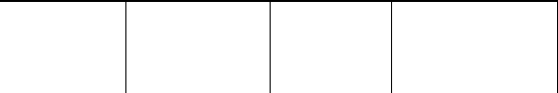

biết hiểu dụng dụng cao


₁ ₁ ₁ ₁



1.2. Điện từ

trường
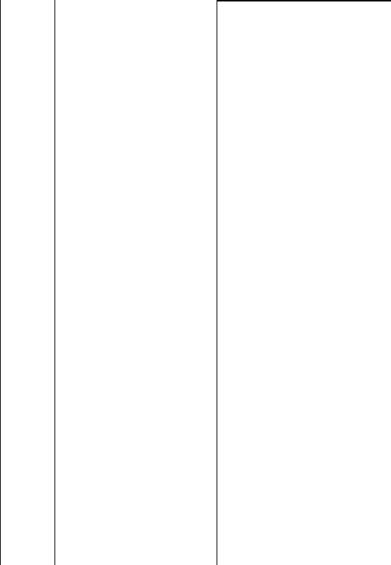

1.3. Sóng điện

từ và nguyên
tắc thông tin

liên lạc bằng

sóng vô tuyến

tổng hợp trong bài và các kiến thức liên quan để giải các bài bài tập.
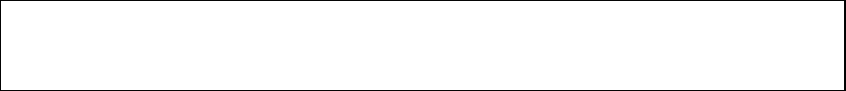
Nhận biết:

Nêu được mối quan hệ giữa điện trường biến thiên và từ trường, từ trường biến thiên và điện trường.

Nêu được điện từ trường là gì.

Thông hiểu:

Hiểu được điện từ trường là gì.

Nhận biết:

Nêu được sóng điện từ là gì.

Nêu được công thức T = ¹_{f} = ^{l}_{c} .

Nêu được các tính chất của sóng điện từ.

Nêu được ứng dụng của sóng vô tuyến điện trong thông tin liên lạc.

Nêu được sơ đồ khối của một máy phát và máy thu vô tuyến điện đơn giản.

Thông hiểu:

Áp dụng được công thức T = ¹_{f} = ^{l}_{c} ở mức độ đơn giản;

  - !
Hiểu được E và B dao động vuông góc nhưng cùng pha;

So sánh được các bước sóng, tần số, chu kì của sóng điện từ trong các vùng của thang sóng vô tuyến.

So sánh được ứng dụng của các loại sóng vô tuyến trong

1 1


₁ ₁

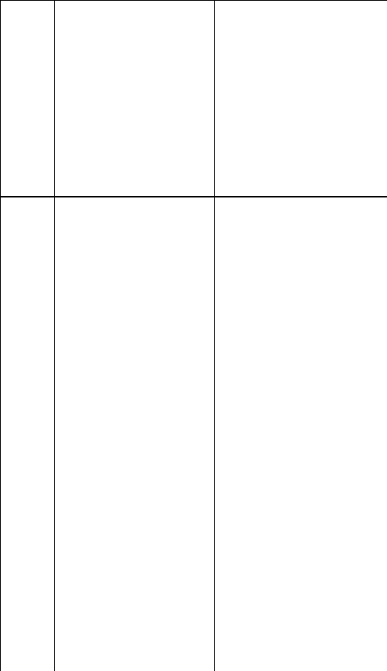

2 | Sóng ánh | 2.1. Tán sắc
2 | sáng | ánh sáng

truyền thông tin liên lạc (liên lạc trên mặt đất, liên lạc trong không gian...);

So sánh được các khối trong sơ đồ khối của máy phát và máy thu vô tuyến điện đơn giản.

Nêu được chức năng của từng khối trong sơ đồ khối của máy phát và máy thu vô tuyến điện đơn giản.
Nhận biết:

Nêu được định nghĩa hiện tượng tán sắc ánh sáng.

Nêu được định nghĩa về ánh sáng đơn sắc, ánh sáng trắng.

Nêu được chiết suất của môi trường phụ thuộc vào bước sóng ánh sáng trong chân không.

Thông hiểu:

- Trình bày được thí nghiệm về hiện tượng tán sắc ánh sáng | 1 | 1
của Niu-tơn;
- Trình bày được thí nghiệm với ánh sáng đơn sắc của Niu-tơn.

So sánh được góc lệch của các tia sáng có màu sắc khác nhau khi đi qua lăng kính.

So sánh được chiết suất của môi trường đối với các ánh sáng có màu sắc khác nhau.



2.2. Giao thoa

ánh sáng

Nhận biết:


- Nêu được định nghĩa hiện tượng nhiễu xạ ánh sáng.
- Nêu được vân sáng, vân tối là kết quả của hiện tượng giao thoa ánh sáng.

- Nêu được công thức tính khoảng vân; công thức xác định vị trí vân sáng, vân tối.

- Nêu được điều kiện để xảy ra hiện tượng giao thoa ánh sáng.

- Nêu được hiện tượng giao thoa chứng tỏ ánh sáng có tính chất sóng.

Thông hiểu:
- Tính được khoảng vân, và các đại lượng trong công thức
khoảng vân. Hiểu được khoảng vân là khoảng cách giữa
các vân sáng liên tiếp (hoặc vân tối liên tiếp). |  |  |  |  |  |  |  |  |  |  | 1 | 1 | ₃ | ₂
 |  |  |  |  |  | lD |  |  |  | lD
- Hiểu và áp dụng được các công thức i = |  |  |  |  |  | lD | , x |  | = k | lD | ,
 |  |  |  |  |  |  | , x | k | = k |  | ,
 |  |  |  |  |  | a |  | k |  | a
 |  | 1 |  | lD |  |  |  |  |  | a
x | = ( k '+ | 1 | ) | lD | ở mức độ đơn giản (một phép tính);
k ' |  | 2 a
Vận dụng:
- Vận dụng được công thức i = ^{lD} , x = k ^{lD} ,
_{a} _{k} _{a}
¹ ^{lD}
x_{k} ' = ( k '+ ₂) _{a} để giải bài tập đơn giản.

Vận dụng cao: - Vận dụng được công thức i = ^{l}_{a}^{D} ,

x = k | lD | , | x | = ( k '+ | 1 | ) | lD | , các kiến thức tổng hợp trong
k | a |  | k ' |  | 2 a
bài và các kiến thức liên quan để giải các bài bài tập.



2.3. Đo bước

sóng ánh sáng

bằng phương
pháp giao

thoa
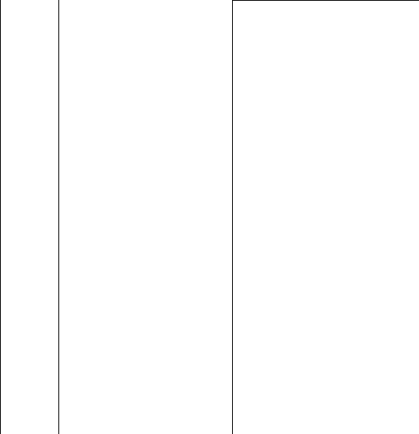

2.4. Các loại

quang phổ
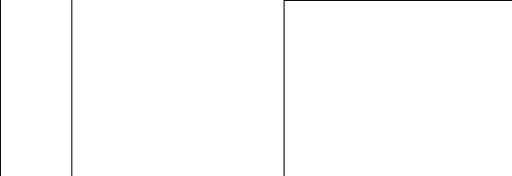

2.5. Tia hồng

ngoại - Tia tử

ngoại

Thông hiểu:


- Áp dụng công thức khoảng vân i = ^{l}_{a}^{D} từ đó suy ra cơ sở lí thuyết của bài thực hành.

Vận dụng:

- Xác định được bước sóng ánh sáng theo phương pháp giao thoa bằng thí nghiệm: l = l ± lD.
Vận dụng cao:

Từ bảng số liệu tính được giá trị trung bình và sai số.

Nhận biết:

Nêu được quang phổ liên tục, quang phổ vạch phát xạ và hấp thụ là gì và đặc điểm chính của mỗi loại quang phổ này.

Biết dụng cụ dùng để khảo sát quang phổ là máy quang phổ.

Biết được các bộ phận chính của máy quang phổ.

Thông hiểu:

Hiểu và so sánh được về khái niệm, đặc điểm giữa các loại quang phổ.

Hiểu được tác dụng của các bộ phận chính trong máy quang phổ.

Nhận biết:

Nêu được bản chất, các tính chất và công dụng của tia hồng ngoại.

Nêu được bản chất, các tính chất và công dụng của tia tử

₁


1


1 1

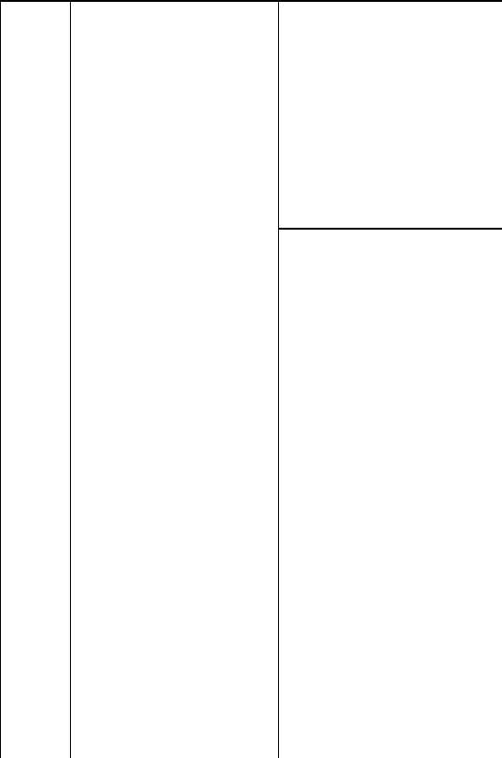

2.6. Tia X


 |  | 3.1. Hiện
 | Lượng tử | tượng quang
3 | Lượng tử | điện. Thuyết
3 | ánh sáng | điện. Thuyết
 | ánh sáng | lượng tử ánh
sáng

ngoại.


Thông hiểu:

Xác định được ánh sáng có bước sóng nào, tần số nào là tia hồng ngoại, tia tử ngoại.

So sánh được tính chất của các tia.

Nhận biết:

Nêu được bản chất, các tính chất và công dụng của tia X.

Kể được tên của các vùng sóng điện từ kế tiếp nhau trong thang sóng điện từ theo bước sóng.

Nêu được tư tưởng cơ bản của thuyết điện từ ánh sáng (ánh sáng có bản chất là sóng điện từ).

Thông hiểu:

Xác định được ánh sáng có bước sóng nào, tần số nào là tia X

So sánh được tính chất của các tia hồng ngoại, tử ngoại và tia X.

So sánh được bước sóng của các vùng của sóng điện từ.

Nhận biết:

Trình bày được thí nghiệm Héc về hiện tượng quang điện và nêu được hiện tượng quang điện là gì.

Nêu được định luật về giới hạn quang điện.

Nêu được nội dung cơ bản của thuyết lượng tử ánh sáng.

Nêu được ánh sáng có lưỡng tính sóng - hạt.

Thông hiểu:

1


₁ ₁ ₁



3.2. Hiện

tượng quang

điện trong và

Hiện tượng
quang - phát

quang

Giải thích được kim điện kế bị lệch do ánh sáng làm bật êlectron khỏi bề mặt kim loại trong thí nghiệm Héc.

Hiểu được định luật về giới hạn quang điện, từ đó suy ra được ánh sáng nào thì gây ra hiện tượng quang điện, ánh sáng nào không gây ra hiện tượng quang điện.

Tính được năng lượng của phôtôn khi biết bước sóng hay


tần số từ công thức e = hf = h _{l}^{c} .

Vận dụng:

Vận dụng được thuyết lượng tử ánh sáng để giải thích định luật về giới hạn quang điện.

Vận dụng được hệ thức l_{o} = ^{hc}_{A} , công thức e = hf = h _{l}^{c} để

giải các bải tập đơn giản về tìm lượng tử năng lượng, giới hạn quang điện, công thoát.

Vận dụng cao:
- Vận dụng được công thức, hệ thức e = hf = h | c | , l |  | = | hc | ,
 | l |  | o |  | A
các kiến thức tổng hợp trong bài và các kiến thức liên quan
để giải các bài bài tập.
Nhận biết:
-Nêu được hiện tượng quang điện trong là gì.
- Nêu được quang điện trở và pin quang điện là gì. |  |  |  | 1 |  |  | 1
- Nêu được sự phát quang là gì.
Thông hiểu:


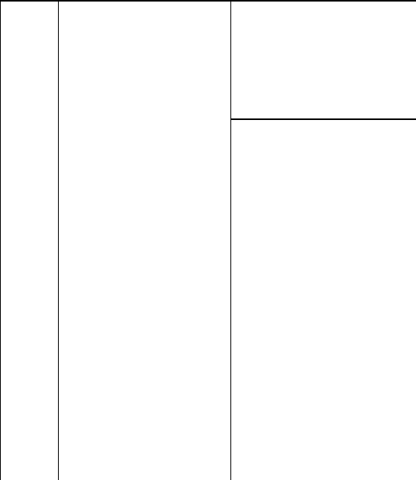

3.3. Mẫu

nguyên tử Bo


3.4. Sơ lược

về laze


 | Hạt nhân | 4.1. Tính chất
4 | Hạt nhân | và cấu tạo hạt
4 | nguyên tử | và cấu tạo hạt
 | nguyên tử | nhân

Tính được năng lượng kích hoạt và giới hạn quang điện.

Nêu được ứng dụng của hiện tượng quang điện trong.

Lấy được ví dụ về hiện tượng quang phát quang.


Nhận biết:

Nêu được sự tạo thành quang phổ vạch phát xạ và hấp thụ của nguyên tử hiđrô.

Nêu được tên quỹ đạo của êlectron của nguyên tử hiđrô và bán kính tương ứng với các quỹ đạo.

Thông hiểu:

So sánh được các bán kính của các quỹ đạo.

Tính được năng lượng, bước sóng của phôtôn mà nguyên tử hiđrô bức xạ (hay hấp thụ) khi biết các mức năng lượng

Ecao, Ethấp.

Nhận biết:

- Nêu được laze là gì

-Nêu được các đặc điểm của laze.

Thông hiểu:

Giải thích được đặc điểm của laze (tính đơn sắc, tính định hướng, tính kết hợp rất cao và có cường độ lớn).

Kể được một số ứng dụng của laze.

Nhận biết:

Viết được hệ thức Anh-xtanh giữa khối lượng và năng lượng.

Nêu được cấu tạo và cách kí hiệu của hạt nhân nguyên tử.

1 2


1

1



4.2. Năng

lựng liên kết
của hạt nhân.

Phản ứng hạt

nhân

- Biết đơn vị khối lượng nguyên tử.


Thông hiểu:

- Tính được E hay m từ hệ thức Anh-xtanh E = mc² .

- Tính được số prôtôn, số nơtron và số nuclon trong hạt nhân khi cho kí hiệu của một hạt nhân và ngược lại.

- Đổi được đơn vị khối lượng nguyên tử và đơn vị khối lượng trong hệ SI.
Nhận biết:

- Nêu được lực hạt nhân là gì và các đặc điểm của lực hạt nhân.

- Nêu và Nêu được biểu thức xác định độ hụt khối và năng lượng liên kết của hạt nhân ( Dm = Z .m _{p} + ( A- Z ).m_{n}- m_{X} ;
W = Dm.c² ).
lk
- Nêu được phản ứng hạt nhân là gì và hai loại của phản
ứng hạt nhân: phản ứng hạt nhân tự phát và phản ứng hạt
nhân kích thích. |  |  |  |  |  | 1 | 2
- Nêu được tên các định luật bảo toàn trong phản ứng hạt |  |  |  |  |  | 1 | 2
nhân (bảo toàn số khối, điện tích, động lượng và năng
lượng toàn phần).
Thông hiểu:
- Tính được độ hụt khối, năng lượng liên kết, năng lượng
liên kết riêng từ biểu thức tính độ hụt khối và năng lượng
liên kết ( Dm = Z .m | p | + ( A- Z ).m - m | X | ; | W = Dm.c² ).
 | p | n | X |  | lk

Tính được Z, A thông qua các định luật bảo toàn.

So sánh được mức độ bền vững của các hạt nhân.



4.3. Phóng xạ
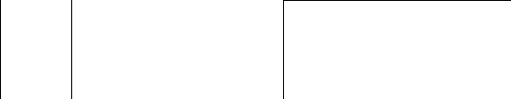

4.4. Phản ứng

phân hạch và

Nhận biết:


Nêu được hiện tượng phóng xạ là gì.

Nêu được các dạng phóng xạ (thành phần và bản chất của các tia phóng xạ).
Nêu được hệ thức của định luật phóng xạ N = N _{o} e^{-lt} và công thức tính chu kì bán rã T = ^{ln}_{l}² = ^{0, 693}_{l} .

Thông hiểu:

Nêu được một số ứng dụng của các đồng vị phóng xạ.

Tính được chu kì bán rã và hằng số phóng xạ thông qua hệ thức N = N _{o} e^{-l}t , T = ^{ln}_{l}² = ^{0, 693}_{l} .

Vận dụng:

Vận dụng được hệ thức của định luật phóng xạ N = N _{o} e^{-lt} và công thức tính chu kì bán rã T = ^{ln}_{l}² = ^{0, 693}_{l} để giải một

số bài tập đơn giản.

Vận dụng cao:

Vận dụng được hệ thức của định luật phóng xạ N = N _{o} e^{-lt} , công thức tính chu kì bán rã T = ^{ln}_{l}² = ^{0, 693}_{l} , các kiến thức
tổng hợp trong bài và các kiến thức liên quan để giải các bài bài tập.

Nhận biết:

- Nêu được phản ứng phân hạch là gì.

₁ ₁ ₁ ₂


Phản ứng - Nêu được phản ứng dây chuyền là gì và nêu được các


nhiệt hạch điều kiện để phản ứng dây chuyền xảy ra.

Nêu được phản ứng nhiệt hạch là gì và nêu được điều kiện để phản ứng kết hợp hạt nhân xảy ra.

Nêu được những ưu việt của năng lượng phản ứng nhiệt hạch.
Tổng | 15 | 12 | 8 | 5

Lưu ý:

